Форма № Р5ООО7
38561)2e8f6e04e8bbffdh4ce2fe3906a
Лист записи
Единого государственного реестра юридических лиц
В Единый государственный реестр юридических лиц в отношении юридического лица
МУНИЦИПАЛЬНОЕ БЮДЖЕТНОЕ УЧРЕЖДЕНИЕ КУЛЬТУРЫ” КУЛЬТУРНО-ДОСУГОВЫЙ ЦЕНТР“ МУНИЦИПАЛЬНОГО ОБРАЗОВАНИЯ “ЗАБИТУЙ”
полное наименование юридического лица
основной государственный регистрационный номер (ОРР Н)
внесена запись о государственной регистрации изменений, внесенных в учредительный документ юридического лица, и внесении изменений в сведения о юридическом лице, содержащиеся в ЕГРЮЛ
27 марта 2025 года

(число) (месяц прописью) (год) за государственным регистрационным номером (ГРН)
8 | код по оквэд | 90.04
9 | Тип сведений | Основной вид деятельности
10 | Наименование вида деятельности | Деятельность учреждений культуры и искусслва
11 | Причина внесения сведений | в реестр
12 | код по оквэд | 91 01
13 | Тип сведений | Основной вид деятельности
14 | Наименование вида деятельности | Дея гельносль бибЈ илом ек и архивов
15 | Причина внесения сведений | Исключение из реестра
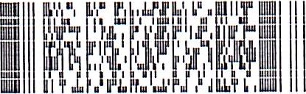
Запись содержит следующие сведения.
п/п | Наименование показателя | Значение показателя
 | 2 | з
Сведения о ища, внесенные в Единый государственный реестр юридических ЛИЦ
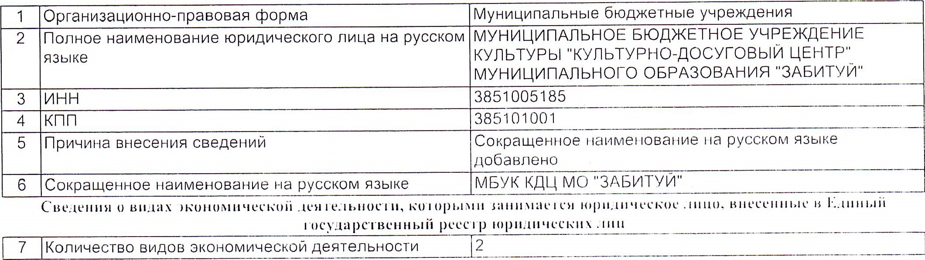
Сведения о заявителях при данном виде регистра ипп
Лицо, действующее

